UNIVERSITATEA DIN BUCUREȘTI
FACULTATEA DE MATEMATICĂ ȘI INFORMATICĂ
SPECIALIZAREA INFORMATICĂ

Lucrare de licență

Antrenarea unui agent Q-Learning pentru realizarea
unui demo în Unity ML

Absolvent
Matei Bitache
Coordonator științific
[Titlul și numele profesorului coordonator]

București, iulie 2025

Rezumat
Această lucrare de licență prezintă proiectarea și implementarea unui agent de învățare prin întărire bazat pe algoritmul Q-Learning, antrenat într-un mediu virtual realizat cu Unity. Agentul învață în mod autonom să ia decizii optime prin interacțiunea cu mediul, ghidat de un sistem de recompense. Sunt prezentate conceptele fundamentale ale învățării prin întărire, precum definirea stărilor, a acțiunilor și a funcției de recompensă, precum și procesul de antrenare și de evaluare a agentului. Mediul este o lume de tip grilă de dimensiune 8x8, în care agentul trebuie să ajungă de la o celulă de start la o celulă țintă, evitând obstacolele și o capcană. În urma antrenării, agentul atinge o rată de succes de 100%, parcurgând traseul optim de 14 pași. Rezultatul final este un demo interactiv în Unity care demonstrează aplicarea practică a algoritmului Q-Learning.

Abstract
This bachelor thesis presents the design and implementation of a reinforcement learning agent based on the Q-Learning algorithm, trained inside a virtual environment built with Unity. The agent learns autonomously to make optimal decisions through interaction with the environment, guided by a reward system. The thesis introduces the fundamental concepts of reinforcement learning, such as the definition of states, actions and the reward function, together with the training and evaluation process of the agent. The environment is an 8x8 grid world in which the agent must travel from a start cell to a goal cell while avoiding obstacles and a trap. After training, the agent reaches a success rate of 100%, following the optimal path of 14 steps. The final result is an interactive Unity demo that demonstrates the practical application of the Q-Learning algorithm.

Cuprins

1. Introducere
Prezenta lucrare este o lucrare de licență care se încadrează în domeniul învățării automate, mai exact în subdomeniul învățării prin întărire (engl. reinforcement learning). Tema abordată constă în antrenarea unui agent inteligent care învață singur, prin încercare și eroare, să rezolve o sarcină de navigare într-un mediu discret realizat cu motorul de jocuri Unity.
Învățarea prin întărire este una dintre cele trei mari paradigme ale învățării automate, alături de învățarea supervizată și cea nesupervizată. Spre deosebire de acestea, agentul nu primește exemple corecte de comportament, ci doar un semnal numeric de recompensă care îi indică în ce măsură acțiunile sale au fost bune sau rele. Scopul agentului este să descopere o strategie de comportament care maximizează recompensa totală obținută pe termen lung.
Scopul lucrării este de a implementa, de la zero și fără biblioteci specializate de învățare automată, un agent Q-Learning tabular care învață să navigheze într-o lume de tip grilă, precum și de a construi un demo interactiv care ilustrează vizual procesul de învățare. Motivația alegerii temei este dată de faptul că algoritmul Q-Learning, deși simplu, conține toate ideile esențiale ale învățării prin întărire (stări, acțiuni, recompense, politică, valoare a acțiunii), ceea ce îl face potrivit atât pentru înțelegere, cât și pentru o demonstrație clară.
Contribuția proprie constă în proiectarea mediului discret, implementarea completă în limbajul C# a algoritmului Q-Learning și a buclei de antrenare, vizualizarea în timp real a agentului și a statisticilor de învățare, salvarea și încărcarea tabelului Q, evaluarea politicii învățate cu export al rezultatelor și generarea unei curbe de învățare, precum și construirea unui demo interactiv cu butoane de control și reglare a vitezei de simulare.
Lucrarea este structurată după cum urmează. Capitolul 2, Preliminarii, prezintă noțiunile teoretice care stau la baza temei: învățarea prin întărire, algoritmul Q-Learning și mediul Unity, precum și obiectivele lucrării. Capitolul 3 descrie contribuția propriu-zisă: mediul implementat, agentul, procesul de antrenare, arhitectura aplicației, rezultatele experimentale și demo-ul interactiv. Capitolul 4 prezintă concluziile și posibile direcții de dezvoltare. La final se găsesc bibliografia și o anexă cu documentația tehnică a aplicației.

2. Preliminarii

2.1 Învățarea prin întărire
Învățarea prin întărire modelează interacțiunea dintre un agent și un mediu. La fiecare pas de timp, agentul observă starea curentă a mediului, alege o acțiune conform politicii sale, iar mediul răspunde cu o nouă stare și cu o recompensă numerică. Prin repetarea acestei bucle de un număr mare de ori, agentul descoperă treptat care acțiuni conduc la recompense mari pe termen lung.
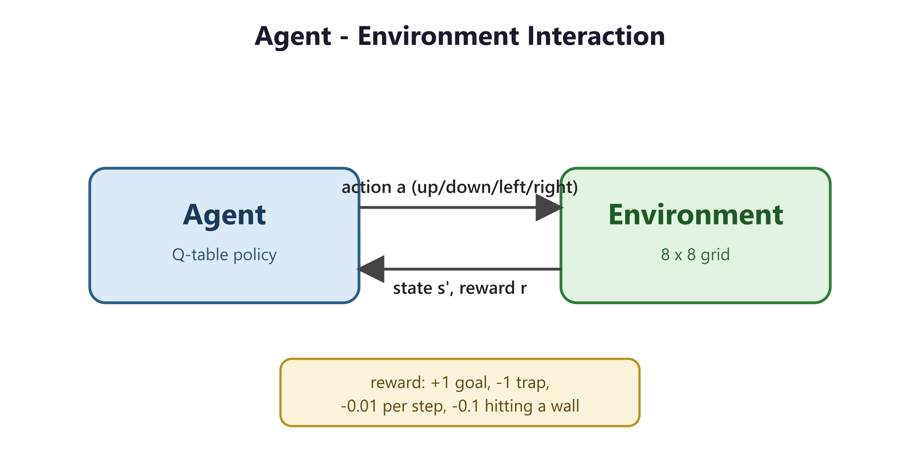
Figura 2.1. Bucla de interacțiune dintre agent și mediu, cu semnalele de stare, acțiune și recompensă.
Formal, problema este descrisă de un proces de decizie Markov, definit prin mulțimea stărilor, mulțimea acțiunilor, funcția de tranziție și funcția de recompensă. O politică este o regulă care asociază fiecărei stări o acțiune. Calitatea unei politici este măsurată prin recompensa cumulată, în care recompensele viitoare sunt ponderate cu un factor de discount subunitar, astfel încât recompensele apropiate în timp să conteze mai mult decât cele îndepărtate.

2.2 Algoritmul Q-Learning
Q-Learning este un algoritm de învățare prin întărire bazat pe valori, fără model (engl. model-free) și în afara politicii (engl. off-policy). El estimează valoarea de acțiune Q(s, a), adică recompensa cumulată așteptată atunci când agentul execută acțiunea a în starea s și apoi urmează politica optimă. Agentul nu are nevoie de un model al dinamicii mediului; el învață exclusiv din experiență.
Deoarece mediul folosit în această lucrare este discret și de dimensiune redusă, valorile Q pot fi memorate exact într-un tabel, indexat după stare și acțiune. După fiecare pas, agentul actualizează valoarea perechii stare-acțiune folosind regula de actualizare de tip Bellman:
Q(s, a) = Q(s, a) + alpha * [ r + gamma * max Q(s', a') - Q(s, a) ] (Ecuația 2.1)
Aici alpha este rata de învățare, care controlează cât de mult noua informație înlocuiește estimarea veche; gamma este factorul de discount, care controlează importanța recompenselor viitoare; r este recompensa primită; iar max Q(s', a') este cea mai bună valoare estimată disponibilă din starea următoare. Atunci când starea următoare este terminală, termenul viitor este omis, iar ținta devine pur și simplu recompensa.
Pentru alegerea acțiunilor se folosește o politică epsilon-greedy: cu probabilitatea epsilon agentul alege o acțiune aleatoare, iar cu probabilitatea 1 minus epsilon alege acțiunea cu cea mai mare valoare Q în starea curentă. Astfel se echilibrează explorarea, adică încercarea de acțiuni noi pentru a le descoperi valoarea, cu exploatarea, adică folosirea cunoștințelor deja dobândite. Valoarea lui epsilon pornește de la o valoare mare și este redusă treptat după fiecare episod, astfel încât comportamentul agentului devine din ce în ce mai determinist pe măsură ce învățarea avansează. Pașii algoritmului sunt prezentați în Figura 2.2.
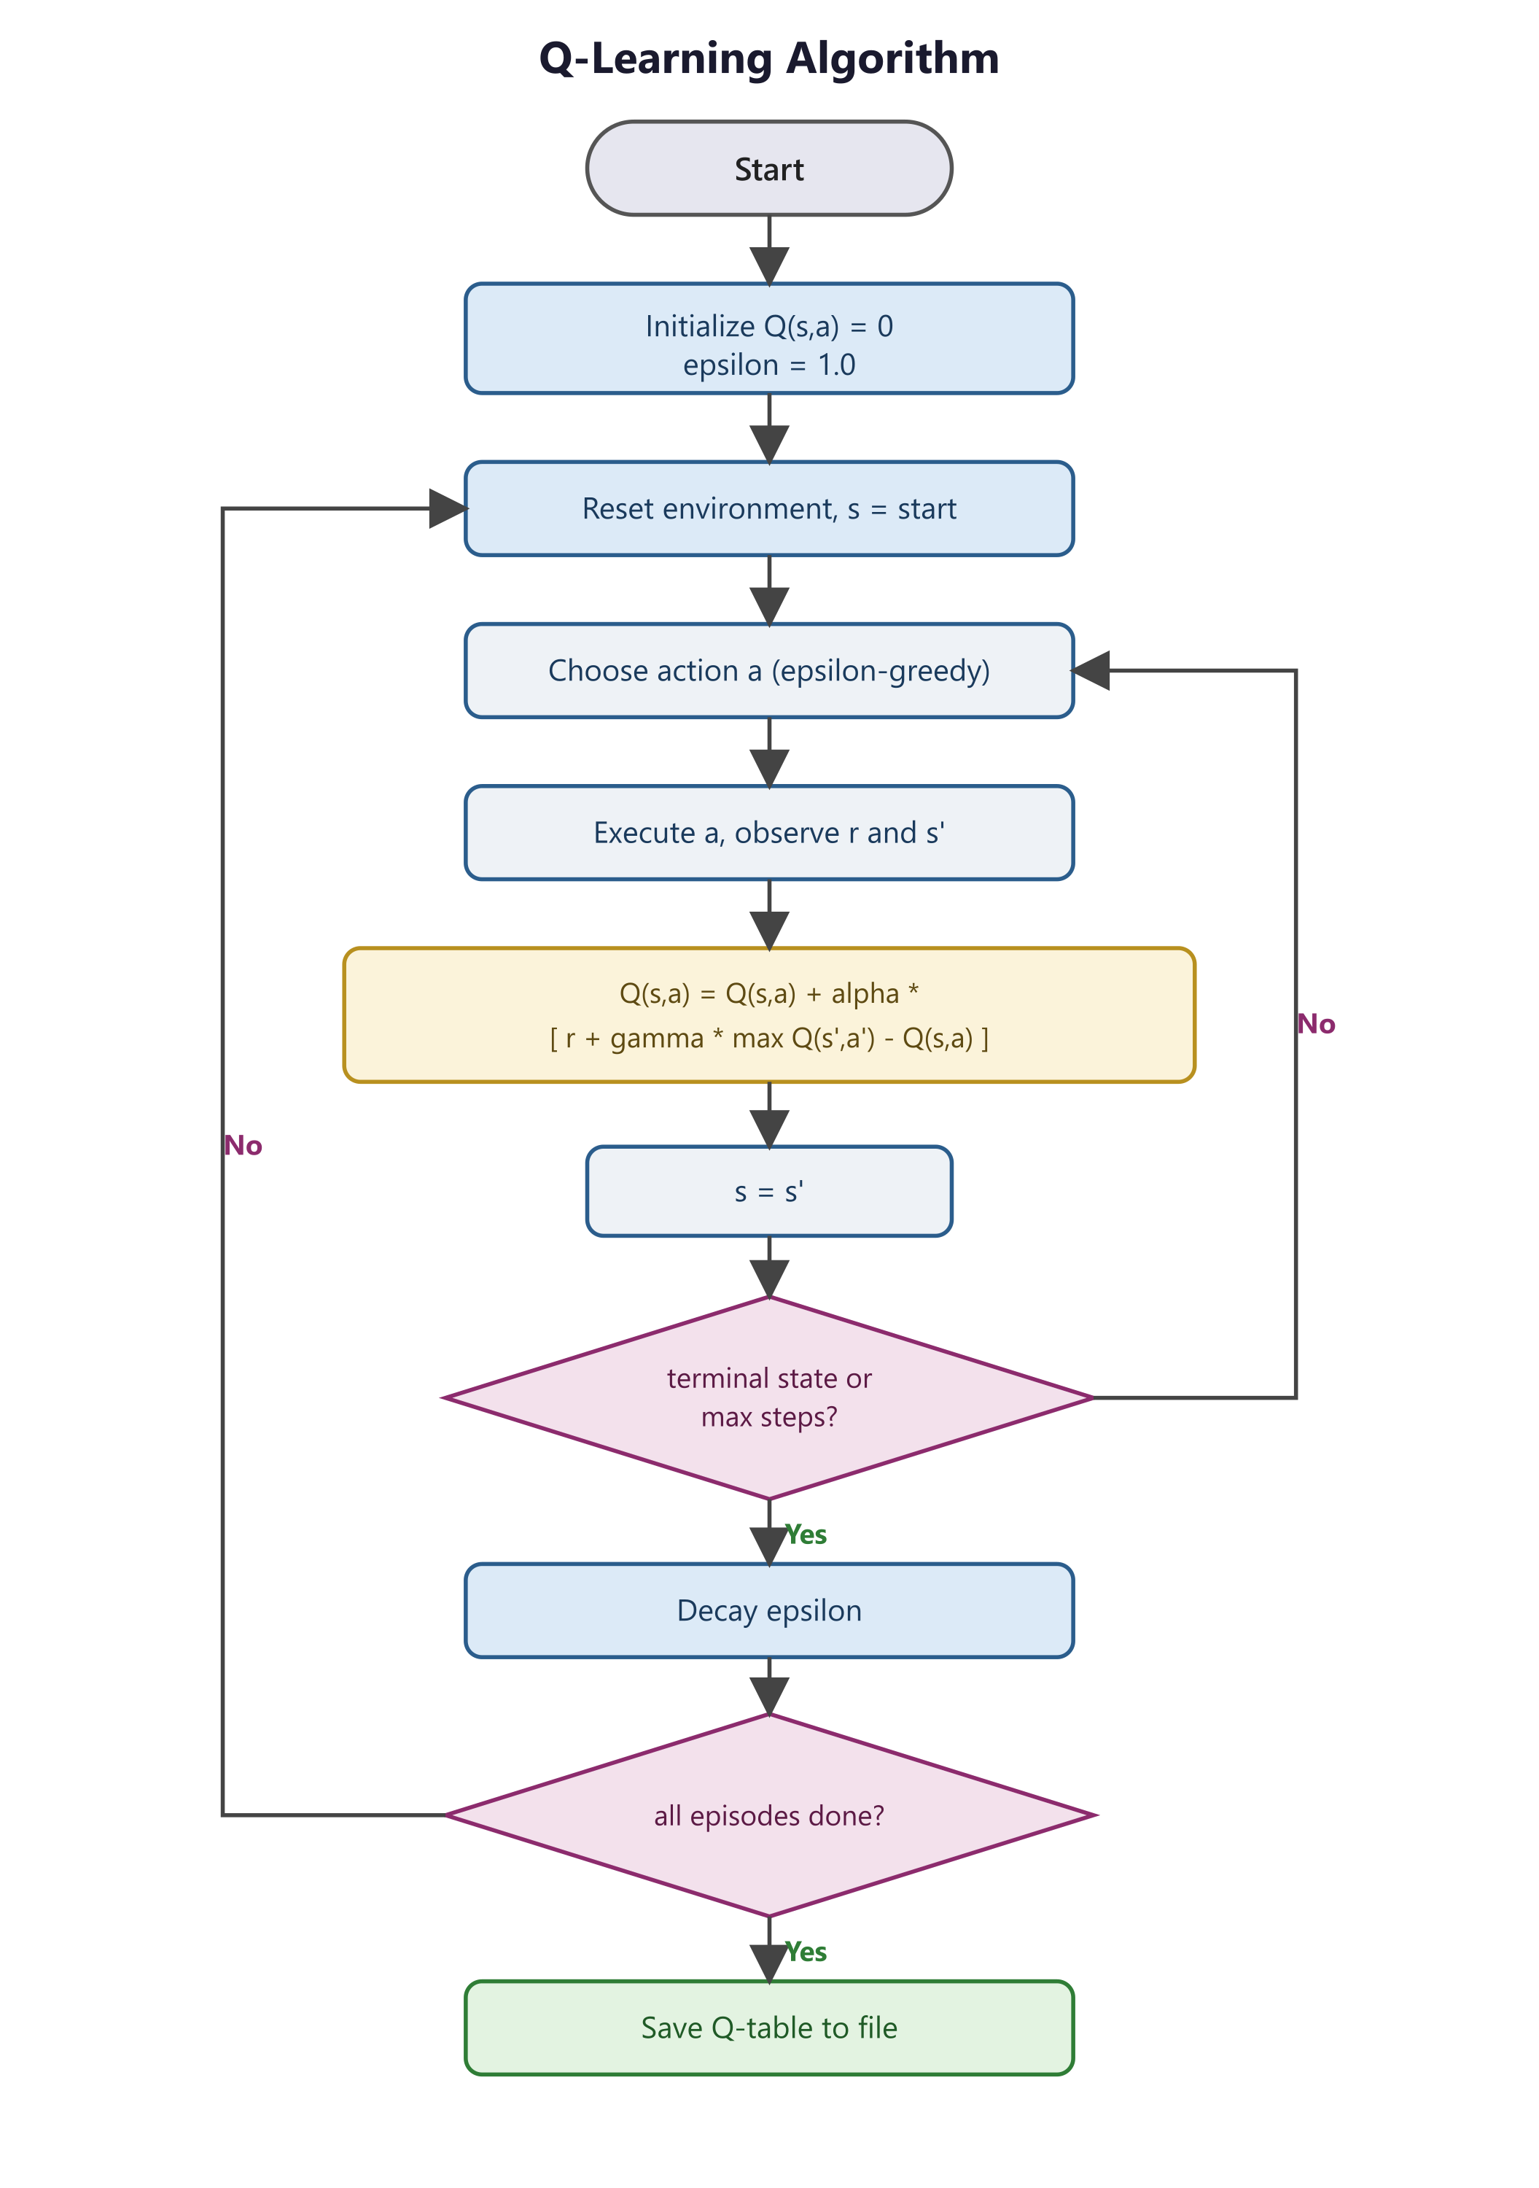
Figura 2.2. Schema logică a procedurii de antrenare Q-Learning.

2.3 Mediul Unity
Unity este un motor de jocuri folosit pe scară largă, care oferă un mediu de redare tridimensional, un sistem de componente și limbajul de scriptare C#. În această lucrare, Unity este folosit pentru a construi mediul de tip grilă, pentru a vizualiza agentul și statisticile de învățare și pentru a oferi o interfață interactivă. Abordarea aleasă este una tabulară, scrisă direct în C#, fără dependențe externe de Python sau de biblioteci de învățare automată, ceea ce face soluția ușor de rulat și ușor de explicat.

2.4 Obiectivele lucrării
Obiectivele concrete ale lucrării sunt: definirea unui mediu discret cu stări, acțiuni și o funcție de recompensă adecvată; implementarea algoritmului Q-Learning tabular cu politică epsilon-greedy și actualizare Bellman; antrenarea agentului pe un număr mare de episoade și demonstrarea convergenței; evaluarea politicii învățate și exportul rezultatelor; și realizarea unui demo interactiv care evidențiază diferența dintre un agent neantrenat și unul antrenat.

3. Aplicația dezvoltată

3.1 Descrierea mediului
Mediul este o lume de tip grilă implementată în Unity. El este format dintr-o grilă de 8 pe 8 celule, ceea ce înseamnă un total de 64 de stări distincte. Fiecare stare este identificată printr-un index întreg calculat din coordonatele celulei după formula index = y * lățime + x. Grila conține o celulă de start, o celulă țintă, o celulă capcană și un număr de celule perete care joacă rolul de obstacole. Celulele sunt redate ca niște cuburi colorate, astfel încât configurația să fie ușor de citit: celula de start este albastră, ținta este verde, capcana este roșie, pereții sunt închiși la culoare, iar podeaua liberă este gri deschis.
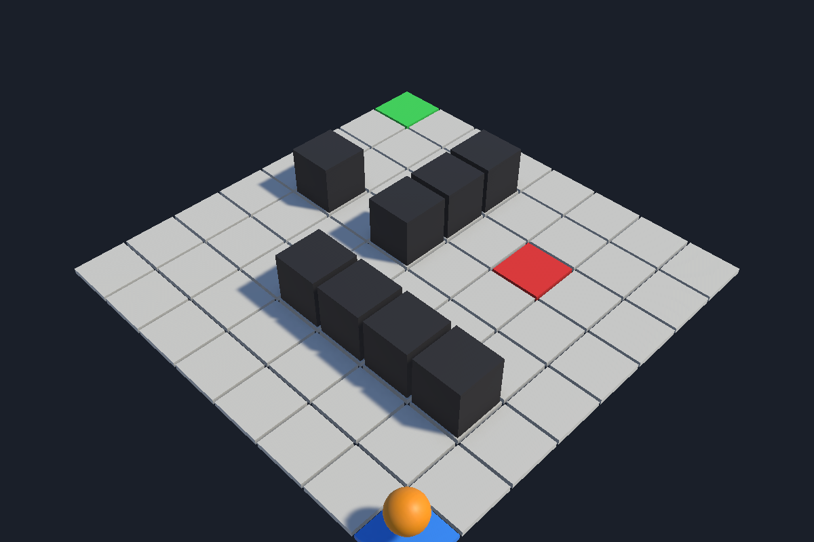
Figura 3.1. Vedere în perspectivă a mediului de tip grilă 8x8, cu start, țintă, capcană și pereți.
Agentul poate executa patru acțiuni discrete: deplasare în sus, în jos, la stânga sau la dreapta. Logica de tranziție este deterministă. Atunci când o acțiune ar deplasa agentul într-un perete sau în afara limitelor grilei, deplasarea este respinsă, iar agentul rămâne în celula curentă. În caz contrar, agentul se mută în celula vecină. Un episod se încheie când agentul ajunge la țintă sau intră în capcană și este, de asemenea, limitat la un număr maxim de pași, pentru a evita rătăcirea la nesfârșit în fazele timpurii ale învățării.
Funcția de recompensă codifică obiectivul sarcinii. Atingerea țintei aduce o recompensă de +1 și încheie episodul cu succes. Intrarea în capcană aduce o recompensă de -1 și încheie episodul ca eșec. Fiecare pas obișnuit are o mică recompensă negativă de -0,01, care încurajează agentul să ajungă la țintă folosind cât mai puțini pași. Încercarea de a intra într-un perete este penalizată suplimentar cu -0,1, ceea ce descurajează agentul să se împingă în obstacole. Starea de început a unui episod este prezentată în Figura 3.2.
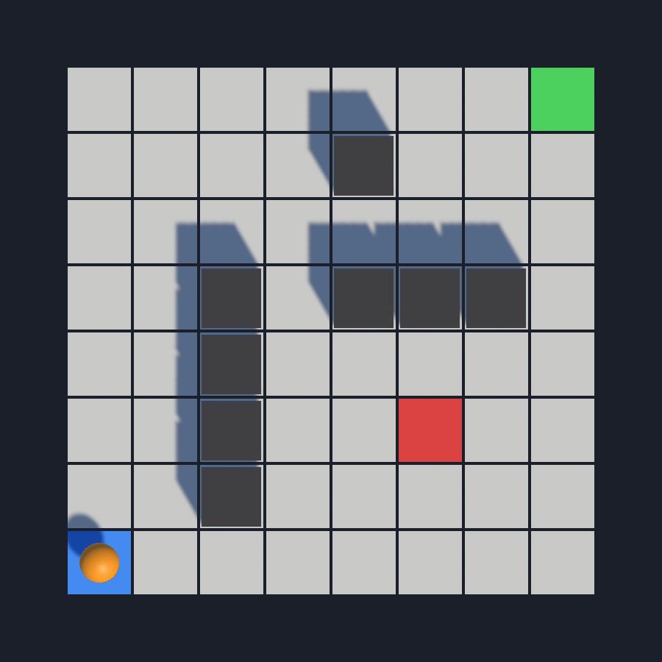
Figura 3.2. Vedere de sus a mediului la începutul unui episod, cu agentul (portocaliu) pe celula de start.

3.2 Agentul Q-Learning
Agentul menține un tabel Q, un tablou bidimensional indexat după stare și acțiune. Fiecare intrare Q(s, a) memorează estimarea curentă a recompensei pe termen lung pentru execuția acțiunii a în starea s. Tabelul este inițializat cu zero, ceea ce înseamnă că agentul pornește fără nicio cunoaștere a mediului. Selecția acțiunilor se face cu politica epsilon-greedy descrisă în secțiunea 2.2, iar actualizarea valorilor se face cu regula Bellman din Ecuația 2.1. Hiperparametrii folosiți pentru antrenare sunt prezentați mai jos și sunt expuși în inspectorul Unity, astfel încât pot fi modificați fără a schimba codul.
Hiperparametru Simbol Valoare
Rata de învățare alpha 0,1
Factor de discount gamma 0,95
Explorare inițială epsilon 1,0
Explorare minimă epsilon min 0,05
Rata de scădere decay 0,995
Episoade - 2000
Pași maximi pe episod - 200

3.3 Antrenarea și vizualizarea
Antrenarea constă în rularea unui număr mare de episoade complete. În fiecare episod, mediul este readus la celula de start, iar agentul alege în mod repetat o acțiune, o aplică, primește recompensa și starea următoare și își actualizează tabelul Q. Episodul se încheie când agentul ajunge la țintă sau în capcană, sau când se atinge limita de pași. După fiecare episod, valoarea epsilon este redusă. Întregul proces este vizualizat în timp real în demo: o sferă reprezintă agentul, iar un panou afișează episodul curent, recompensa episodului, numărul de pași, valoarea curentă a lui epsilon și dacă ținta a fost atinsă.

3.4 Arhitectura aplicației
Aplicația este organizată într-un set restrâns de componente care cooperează. Componenta GridEnvironment definește stările, acțiunile, tranzițiile și recompensele. Componenta QLearningAgent deține tabelul Q și implementează politica epsilon-greedy și actualizarea Bellman. Componenta TrainingManager rulează bucla de episoade, conduce vizualizarea și salvează rezultatele. Componenta Evaluator încarcă tabelul Q salvat și măsoară politica greedy. Clasa ChartRenderer produce imaginea cu curba de învățare, iar DemoController conectează butoanele interfeței și controlul de viteză la aceste componente. Relațiile dintre componente sunt prezentate în Figura 3.3.
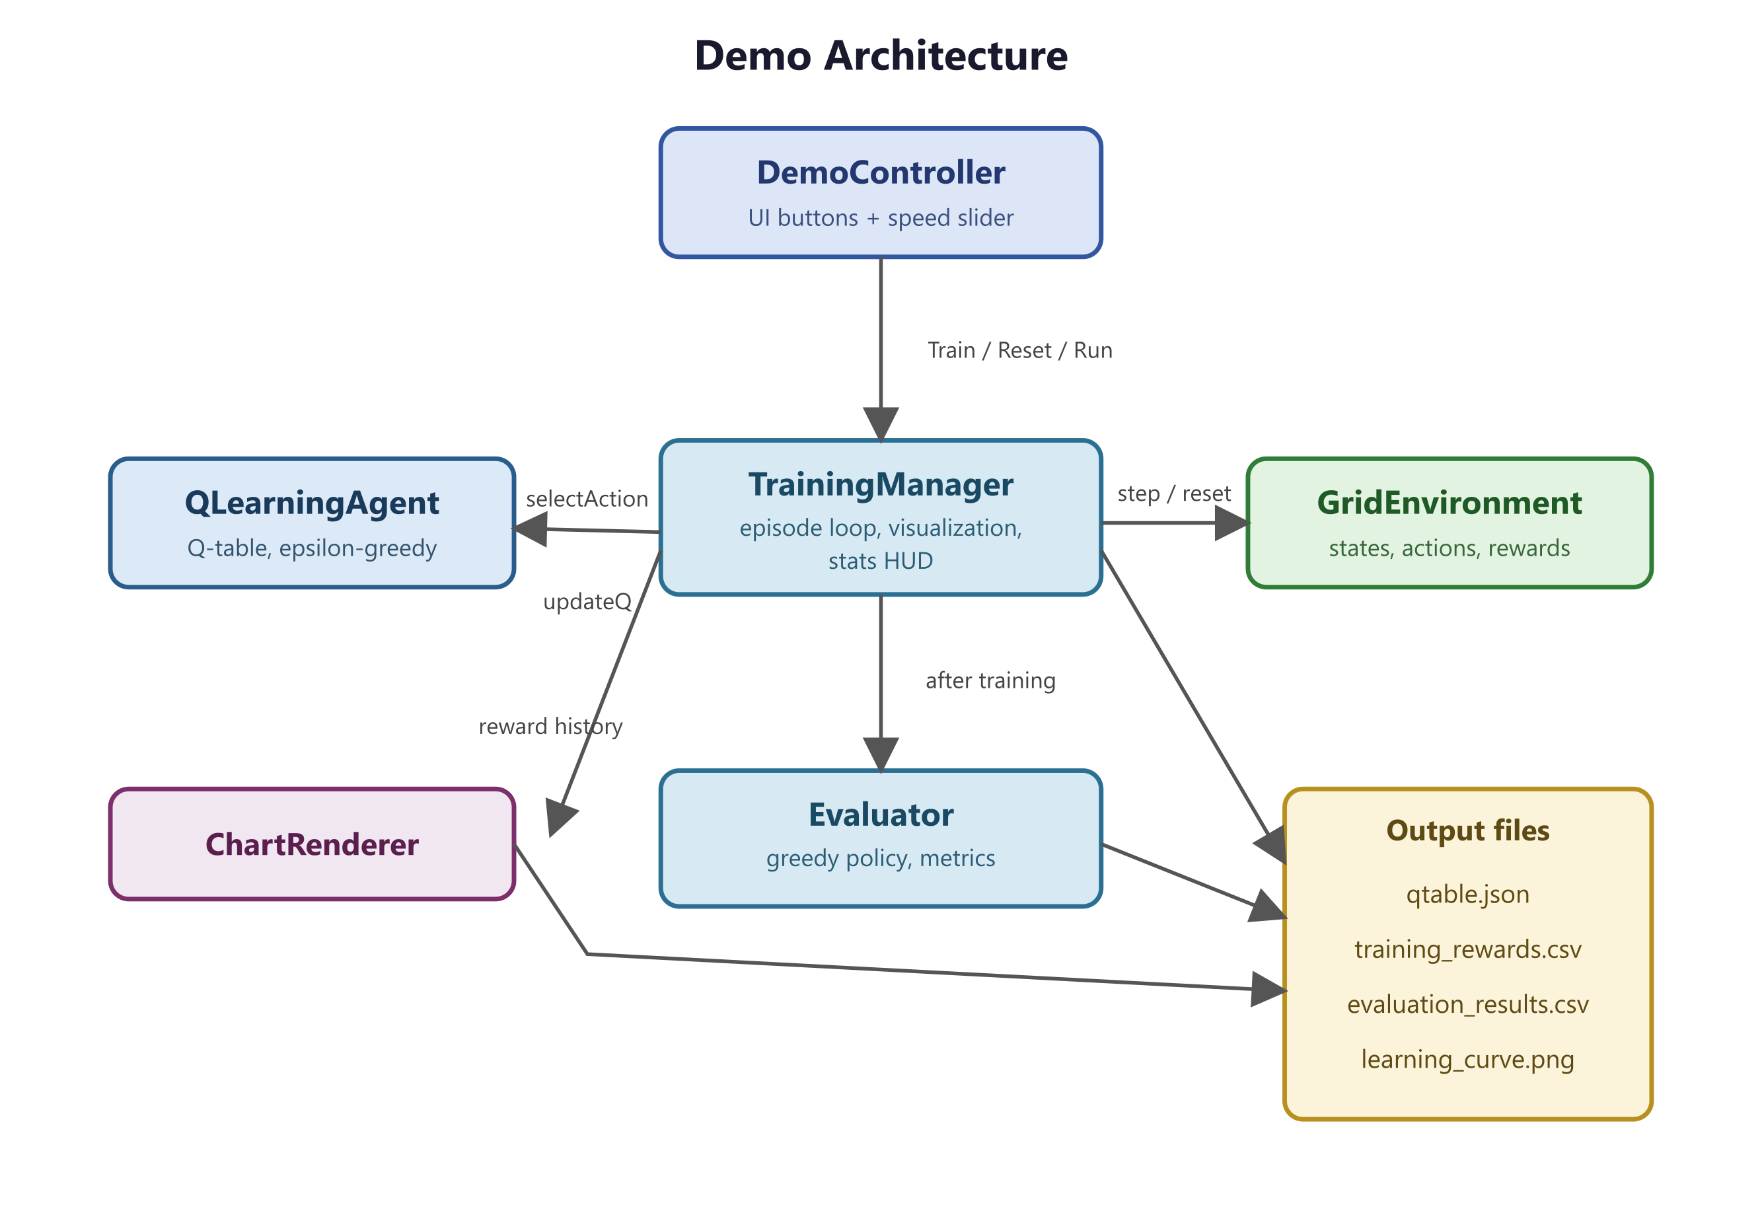
Figura 3.3. Arhitectura aplicației și relațiile dintre componentele sale.

3.5 Rezultate experimentale
Curba de învățare din Figura 3.4 prezintă recompensa obținută în fiecare episod de antrenare. Linia deschisă reprezintă recompensa brută pe episod, care este zgomotoasă din cauza explorării, iar linia accentuată reprezintă o medie mobilă care evidențiază tendința de bază. Recompensa crește rapid în primele câteva sute de episoade și apoi se stabilizează aproape de valoarea maximă, ceea ce indică faptul că agentul a convers către o politică bună.
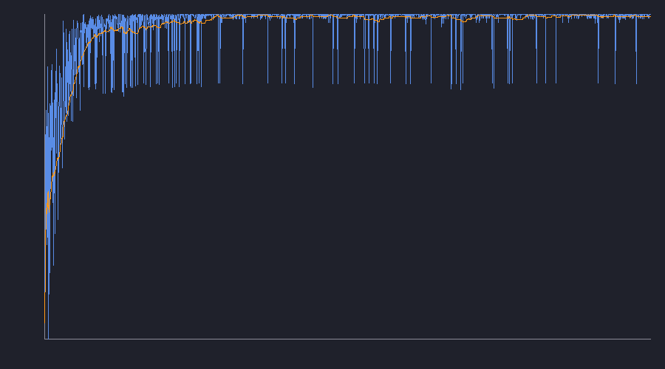
Figura 3.4. Recompensa pe episod în timpul antrenării (valori brute și medie mobilă).
Progresul numeric confirmă acest comportament. Comparând primele 100 de episoade cu ultimele 100 de episoade ale unei rulări reprezentative, recompensa medie a crescut de la aproximativ -1,8 la aproximativ 0,84, numărul mediu de pași pentru terminarea unui episod a scăzut de la aproximativ 57 la aproximativ 15, iar rata de succes a crescut de la aproximativ jumătate din episoade la toate.
Metrică Primele 100 episoade Ultimele 100 episoade
Recompensă medie -1,8 0,84
Pași medii 57 15
Rată de succes 52% 100%

3.6 Evaluarea politicii învățate
După antrenare, tabelul Q este salvat într-un fișier JSON. Modul de evaluare încarcă acest tabel salvat și rulează politica în mod greedy, fără explorare, astfel încât să poată fi măsurat comportamentul pur învățat. Rulând 100 de episoade de evaluare, agentul a ajuns la țintă în 100% dintre acestea, folosind în medie 14 pași și obținând o recompensă medie de 0,87. Deoarece atât mediul, cât și politica greedy sunt deterministe, fiecare episod de evaluare urmează același traseu optim, ceea ce demonstrează că politica învățată este stabilă. Rezultatele sunt exportate într-un fișier CSV pentru analize ulterioare.
Metrică de evaluare Valoare
Rată de succes 100%
Pași medii 14
Recompensă medie 0,87

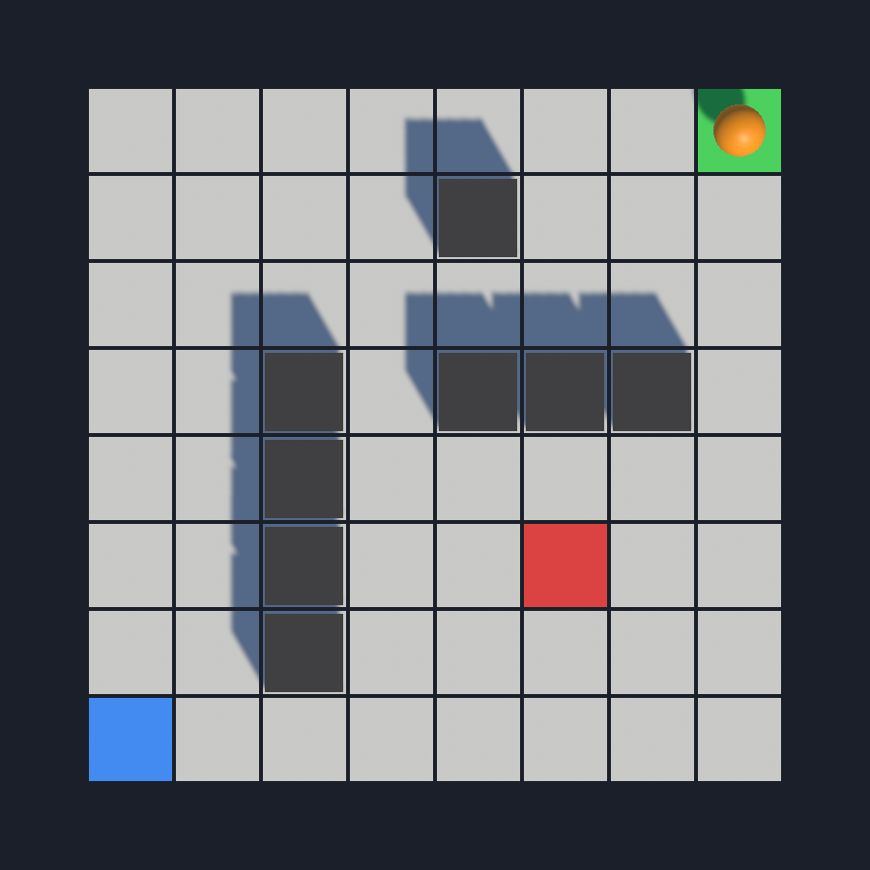
Figura 3.5. Agentul antrenat ajuns la celula țintă urmând politica învățată.

3.7 Demo-ul interactiv
Demo-ul interactiv permite utilizatorului să antreneze agentul, să îl readucă la o stare neantrenată, să ruleze agentul antrenat folosind tabelul Q salvat și să controleze viteza simulării printr-un cursor. Astfel, diferența dintre un agent neantrenat și unul antrenat devine imediat vizibilă: înainte de antrenare agentul rătăcește și eșuează frecvent, în timp ce după antrenare se deplasează direct către țintă pe cel mai scurt traseu sigur. Modul de utilizare detaliat al aplicației este descris în Anexa 1.

4. Concluzii
În această lucrare a fost proiectat și implementat un agent de învățare prin întărire bazat pe algoritmul Q-Learning tabular, antrenat într-un mediu de tip grilă realizat cu Unity. Agentul a învățat în mod autonom, pornind de la zero cunoștințe, să navigheze de la celula de start la celula țintă, evitând capcana și obstacolele. Rezultatele experimentale au confirmat convergența algoritmului: rata de succes a crescut până la 100%, iar numărul de pași a scăzut până la traseul optim de 14 pași.
Lucrarea demonstrează că algoritmul Q-Learning, deși conceptual simplu, este suficient pentru a rezolva complet o sarcină de navigare discretă și că poate fi integrat în mod natural într-un motor de jocuri precum Unity, cu vizualizare în timp real. Implementarea tabulară, fără dependențe externe, face soluția transparentă și ușor de explicat.
Ca posibile dezvoltări ulterioare se pot menționa: extinderea la grile mai mari sau cu obstacole generate aleator, introducerea unor tranziții stocastice, compararea cu alte metode de învățare prin întărire precum SARSA, precum și trecerea la o abordare bazată pe rețele neuronale (Deep Q-Network) pentru medii în care numărul de stări devine prea mare pentru a fi memorat într-un tabel. Aceste direcții ar permite aplicarea ideilor prezentate aici la probleme mai apropiate de cele întâlnite în practică.

Bibliografie
[1] R. S. Sutton, A. G. Barto. Reinforcement Learning: An Introduction. Ediția a doua, MIT Press, Cambridge, 2018.
[2] C. J. C. H. Watkins, P. Dayan. Q-learning. Machine Learning, 8(3-4):279-292, 1992.
[3] M. L. Puterman. Markov Decision Processes: Discrete Stochastic Dynamic Programming. John Wiley & Sons, New York, 1994.
[4] Unity Technologies. Unity User Manual. https://docs.unity3d.com/Manual/index.html [accesat: 13.06.2025]
[5] Unity Technologies. Unity Scripting API. https://docs.unity3d.com/ScriptReference/index.html [accesat: 13.06.2025]

Anexa 1. Documentația tehnică a aplicației

A.1 Structura proiectului
Proiectul este organizat ca un proiect Unity standard. Codul sursă propriu se află în directorul Assets/Scripts și este format din șase fișiere C#, fiecare cu o responsabilitate clară. Scena demo se află în Assets/Scenes/QLearningDemo.unity. Fișierele generate la rulare (tabelul Q, fișierele CSV și graficul) sunt scrise într-un director de rezultate.

A.2 Descrierea claselor
GridEnvironment.cs definește mediul: dimensiunea grilei, celulele de start, țintă, capcană și pereții, reprezentarea stării ca index, cele patru acțiuni, logica de tranziție și funcția de recompensă, precum și metoda de resetare. Tot aici se construiește vizual grila din cuburi colorate.
QLearningAgent.cs implementează agentul: tabelul Q, politica epsilon-greedy, metoda de selecție a acțiunii greedy, actualizarea Bellman, scăderea valorii epsilon și salvarea și încărcarea tabelului Q în format JSON.
TrainingManager.cs conține bucla de antrenare. Există o variantă animată, sub formă de coroutine, folosită în modul interactiv, și o variantă rapidă folosită pentru rulări fără vizualizare. Tot aici se actualizează panoul de statistici, se mută agentul vizual, se salvează tabelul Q la final și se exportă istoricul recompenselor împreună cu graficul curbei de învățare.
Evaluator.cs încarcă tabelul Q salvat, rulează un număr configurabil de episoade folosind politica greedy, calculează rata de succes, numărul mediu de pași și recompensa medie și exportă rezultatele într-un fișier CSV.
ChartRenderer.cs desenează curba de învățare direct într-o textură și o salvează ca imagine PNG, fără dependențe externe. Sunt reprezentate atât recompensa brută pe episod, cât și o medie mobilă.
DemoController.cs leagă interfața grafică de logica aplicației: butoanele Train, Reset și Run trained agent, precum și cursorul de viteză, sunt conectate la metodele corespunzătoare din TrainingManager.

A.3 Fișierele generate
La finalul antrenării sunt produse următoarele fișiere: qtable.json, care conține tabelul Q salvat; training_rewards.csv, care conține recompensa, numărul de pași și succesul pentru fiecare episod; evaluation_results.csv, care conține rezultatele evaluării greedy; și learning_curve.png, graficul curbei de învățare.

A.4 Instrucțiuni de rulare
Pentru a rula aplicația se deschide proiectul în Unity și se încarcă scena QLearningDemo. La intrarea în modul Play, demo-ul pornește într-o stare curată, cu agentul neantrenat. Apăsarea butonului Train pornește antrenarea, al cărei progres este vizibil în panoul de statistici. După antrenare, butonul Run trained agent rulează politica învățată, iar agentul se deplasează direct către țintă. Butonul Reset readuce aplicația la starea inițială, iar cursorul de viteză controlează viteza simulării.

